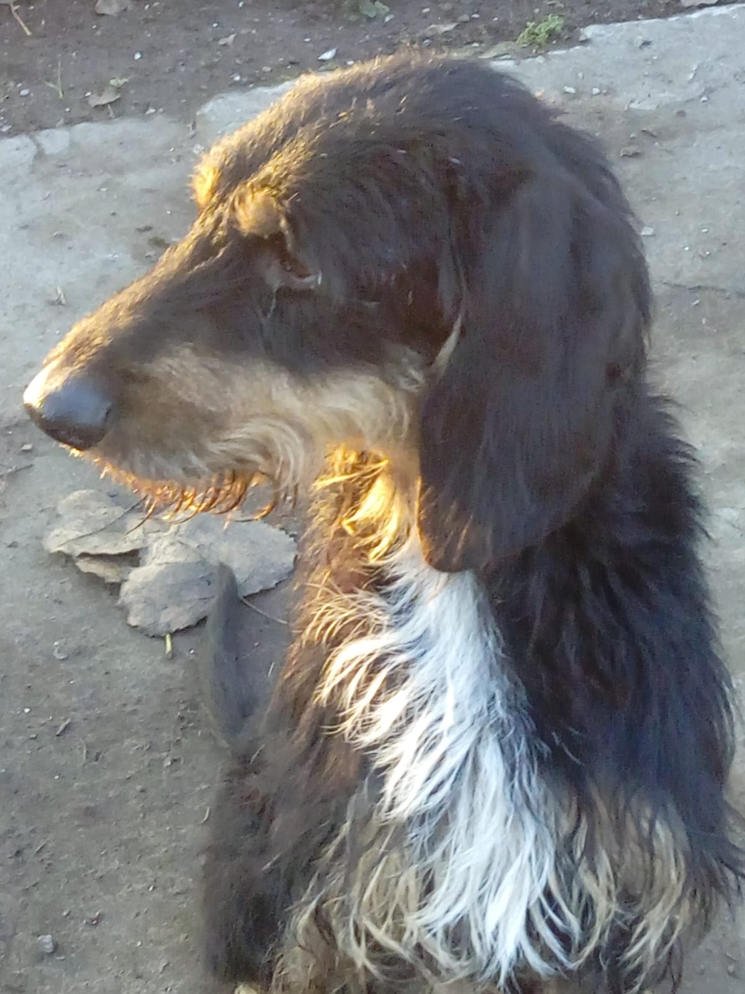

JACK SPLENDIDO SEGUGIO ITALIANO
Con quegli occhi stupiti nel bel musetto arruffato, sembra chiedersi: “e io che diavolo ci faccio qui?”
Giovane (nato nel 2016), di razza, ma si ritrova nel box di un canile, a testimoniare che anche per i bellissimi la vita non è facile.
Il suo umano si è trasferito all’estero, e lui ora è in lista d’attesa per una famiglia speciale. Volete essere voi i suoi nuovi amici per sempre?
Vivace, di indole giocosa, sa passeggiare al guinzaglio, va d’accordo con i cani femmina mentre con i maschi è da valutare. Farà felice chi con un pochino di pazienza vorrà insegnargli altre poche regole di base.
In cambio, leccotti sul naso a volontà e dedizione infinita!
Come per tutti i cani, ma in particolare per quelli che come Jack amerebbero seguire le indicazioni del proprio naso senza chiedere il permesso di uscita, si raccomandano recinzioni alte e sicure!
Per conoscerlo: canile di Ravenna 0544 453095
Data annuncio: dicembre 2018

